Promoción
HOTELES PALLADIUM – JAMAICA
04 Días / 03 Noches
DESDE US$ 705.00
INCLUYE:
- Traslado aeropuerto MBJ – Hotel – aeropuerto MBJ.
- 03 noches de alojamiento con TODO INCLUIDO.
- Tarjeta de asistencia AC-35 con ASSIST CARD 4 Días.

HOTEL | FECHA |  | PRECIO POR PERSONA
HOTEL | IN | OUT | SIMPLE | N.A | DOBLE | N.A | TRIPLE | N.A | MENOR | N.A
GRAND PALLADIUM LADY HAMILTON RESORT & SPA | 05-01-2026 | 21-12-2026 | 1005 | 300 | 705 | 200 | 665 | 187 | 405 | 100
GRAND PALLADIUM JAMAICA RESORT & SPA | 05-01-2026 | 21-12-2026 | 1049 | 315 | 749 | 214 | 705 | 199 | 425 | 107

NOTA:
N.A: Noche Adicional.

PROGRAMA:
- Traslados: Desde y hacia el Aeropuerto de Montego Bay, en servicio regular desde 1 pasajero.
- ASSIST CARD: Válido para menores de 69 años. Cobertura hasta $35,000 en Asistencia Médica por Enfermedad o por Accidente.

- Grand Palladium Jamaica:
  - JAM / Junior Suite GV
  - Ocupación: hasta 04 pers

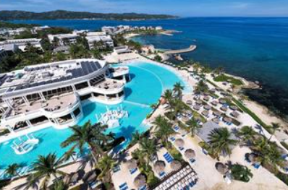

- Grand Palladium Lady Hamilton:
  - LH / Junior Suite GV
  - Ocupación:
  - Mínimo y máximo de pasajeros 01 a 04
  - Mínimo y máximo de adultos 01-03
  - Mínimo y máximo NIÑOS 0 a 02
    - 01 adulto
    - 01 adulto + 01 niño
    - 01 adulto + 02 niños
    - 02 adultos
    - 02 adultos +01 niño
    - 02 adultos +02 niños
    - 03 adultos
    - 03 adultos + 01 niño
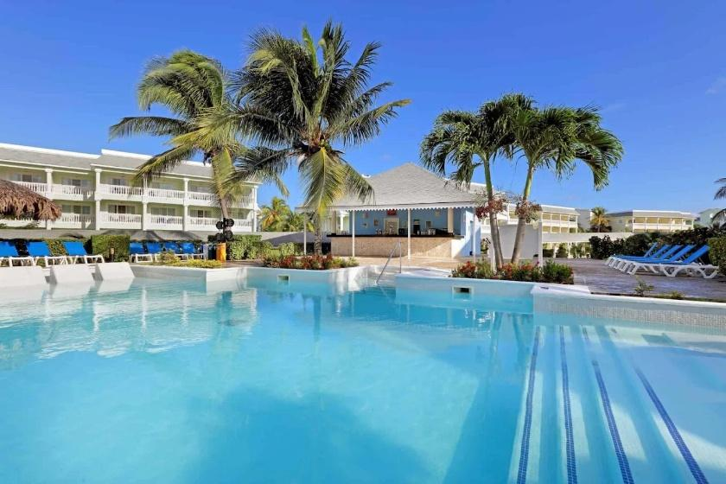

- POLÍTICA DE NIÑOS:
  - Tarifa de NIÑOS aplica para niños de 3 a 12 años, compartiendo habitación con dos adultos pagantes. Pagan el 50% de la tarifa.
  - De 13 a 17 años, tiene el descuento del 20% los adolescentes o junior
  - La disposición de las camas son 2 camas dobles, ya sea que tomen una habitación doble o triple, en el caso que el hotel lo permita. Los pasajeros deberán acomodarse en las 2 camas dobles.

- Habitación Connecting Jr Suite, deben de pagar mínimo 03 adultos. Los descuentos de chd y extra pax se aplicará a partir del 4to pasajero. Teen a partir de 13 años se considera adulto.

ESPECIAL - LUNA DE MIEL: * sujeto a disponibilidad en el momento del check inn.

- Pack Hoeymoon Grand Palladium Incluye:
  - Up grade según disponibilidad al momento del check Inn.
  - Cesta de fruta y botella de vaca de cortesía en la habitación
  - 15 % dto. en masajes (ilimitado).
  - Cuponera de resort créditos (1.500 dólares por habitación)
    - Acumulativa con oferta vigentes
    - Deberán presentar certificado de casamiento, con un máximo de 90 dias posteriores a la fecha de la boda.

- INFORMACIÓN IMPORTANTE: los pasajeros deben portar certificado de vacuna contra la fiebre amarilla. Todo visitante debe presentar su pasaporte con un mínimo de 6 meses de validez para ingresar a JAMAICA.

CONDICIONES:
- Tarifa dinámica.
- Tarifas por persona en dólares americanos.
- Mínimo 02 pasajeros / mínimo 03 noches
- Precios especiales para pagos en efectivo o depósito en cuentas bancarias.
- Incentivo de $10 por pasajero y comisión del 10% del programa.
- Vigencia de compra: Hasta agotar stock.
- Vigencia de viaje: Del 05 enero al 21 diciembre 2026.
- Sujeto a disponibilidad al momento de solicitar la reserva.
- Tarifas sujetas a variación sin previo aviso.
- Tarifas no son válidas en feriados largos, Semana Santa, Fiestas Patrias. Navidad, Año Nuevo, congresos, feriados nacionales, eventos, entre otros. consultar el mínimo de estadía.
- Traslados se realizan en servicios regular o compartido desde el aeropuerto al hotel y viceversa.

